108.12.30
「公告活動斷層地質敏感區(F0020嶺頂斷層)」
107年2月6日發生花蓮地震，並造成花蓮縣壽豐鄉月眉以北地區的地表破裂，經濟部依據地質法第5條規定，調查完成後公告「活動斷層地質敏感區(F0020嶺頂斷層)」。嶺頂斷層地質敏感區全區皆位於花蓮縣，北起花蓮溪出海口附近的嶺頂，南迄光復鄉富田村一帶，範圍總長約36公里，總面積約11平方公里。本項劃定範圍以外之鄰近地區未來亦有受到斷層活動影響之可能，該敏感區以外地區若有土地之開發行為，仍應依相關法令規定辦理地質調查。
地質法第5條規定，經濟部應將具有特殊地質景觀、地質環境或有發生地質災害之虞之地區公告為地質敏感區，而嶺頂斷層附近係屬曾發生地質災害之虞之地區。除前述107年花蓮地震的地表破裂調查資料外，經濟部中央地質調查所亦由定年及地質鑽探資料得知，該斷層距今三萬年內曾有活動紀錄，符合地質敏感區劃定變更及廢止辦法第5條規定，故進一步調查該活動斷層特性、位置及兩側易受斷層活動而錯動或造成地表破裂之影響範圍，完成劃定及公告。
地質敏感區劃定公告提供土地開發、防災與保育之重要參據，而地質法並無限制或禁止開發之規定。透過地質敏感區之公告，可讓社會各界預先瞭解土地的地質環境狀況，在土地開發前辦理地質敏感區基地地質調查及地質安全評估，因地制宜規劃開發事宜，並事先研擬適當的因應對策及補強措施，將可提升土地利用的合理性與安全性，降低未來發生災害與損失的可能性。
本所編製之地質敏感區劃定計畫書，載明地質敏感區內之地形、地層、斷層性質等資訊，民眾如有興趣，皆可至本所網頁地質法專區(https://www.moeacgs.gov.tw/newlaw/newlaw.htm)參閱及下載。

經濟部中央地質調查所發言人：曹恕中代理所長
聯絡電話：(02)29429042
電子郵件信箱：tsaosj@moeacgs.gov.tw
業務聯絡人：石同生科長
聯絡電話：(02)29462793轉305
電子郵件信箱：looneose@moeacgs.gov.tw
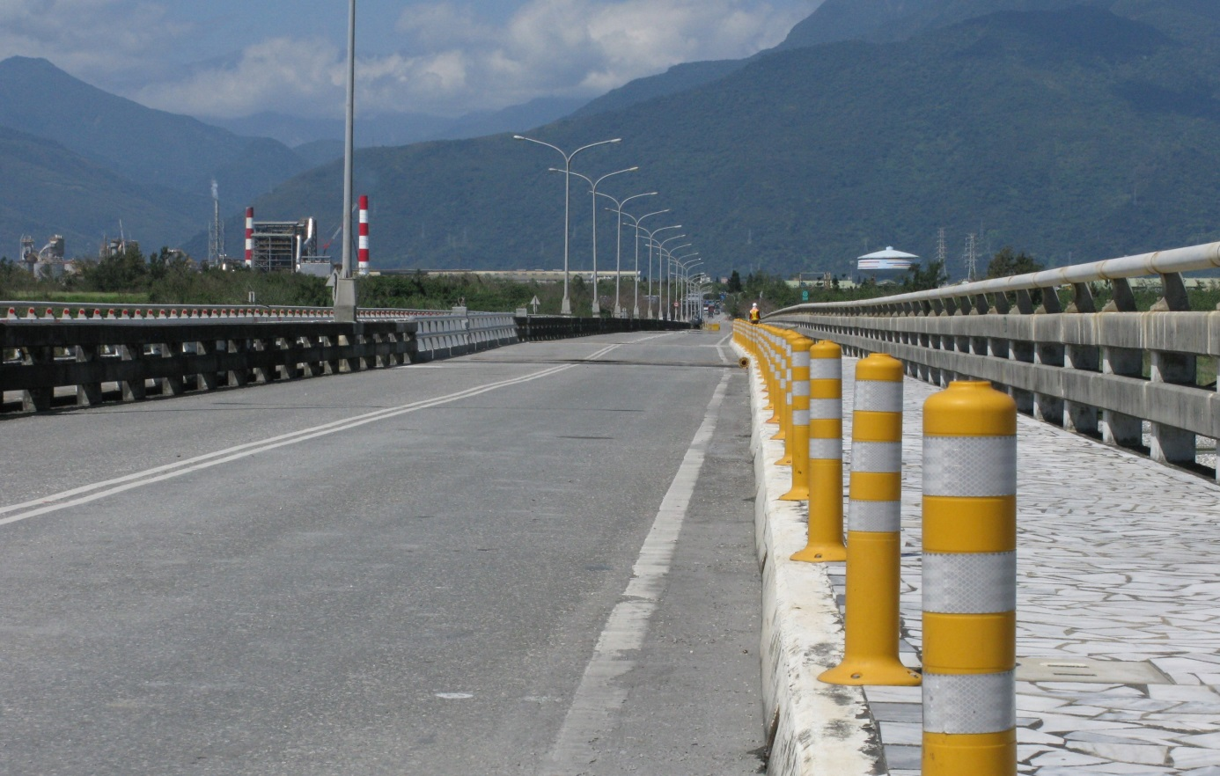
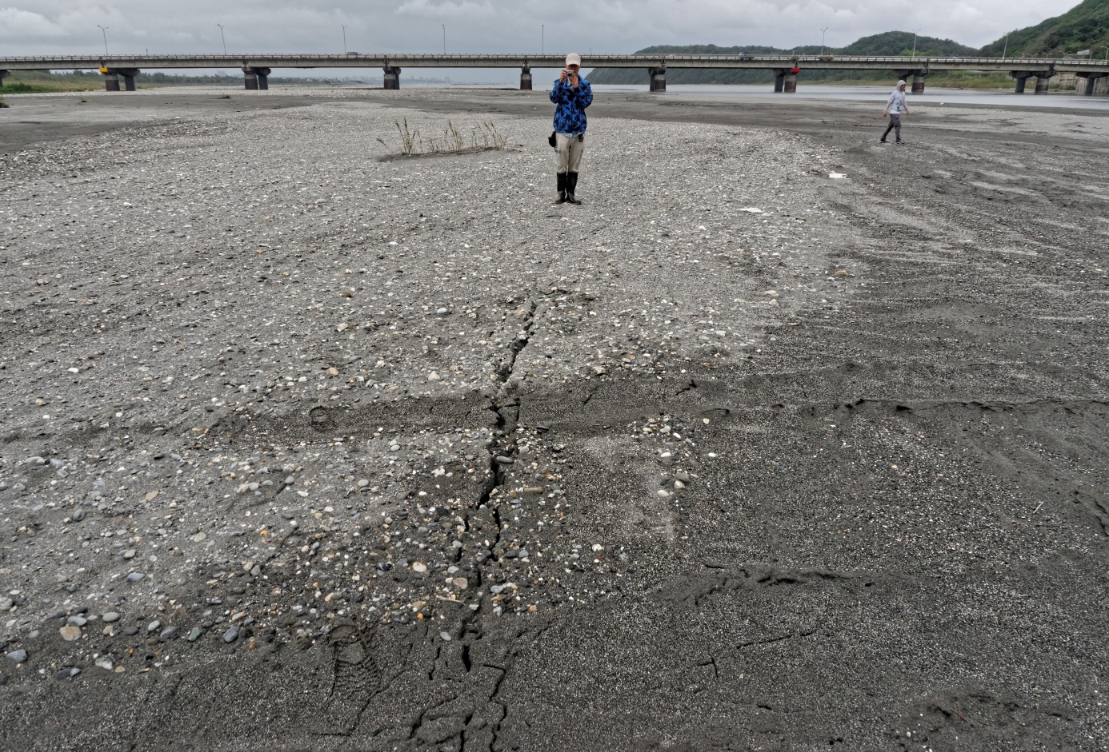
照片1：2018年0206花蓮地震嶺頂斷層北段於花蓮大橋發生明顯的左移位移。
108.12.30
照片2：2018年0206花蓮地震嶺頂斷層北段於花蓮溪河床發生地表破裂。

